

Кафедра информационных систем

МЕТОДИЧЕСКИЕ УКАЗАНИЯ
по выполнению рейтинговой работы
по дисциплине «Инструменты и методы моделирования бизнес-процессов»

Уровень высшего образования:
Бакалавриат

Москва 2020

СОДЕРЖАНИЕ
1 ОБЩИЕ ПОЛОЖЕНИЯ 3
2 Перечень компетенций, формируемых в ходе выполнения рейтинговой работы 4
3 Задания для выполнения рейтинговой работы 5
4 Рекомендации по выполнению рейтинговой работы 12
5 Требования К ОФОРМЛЕНИЮ рейтинговой работы 22
6 КРИТЕРИИ ОЦЕНКИ РЕЙТИНГОВОЙ РАБОТЫ 25
7 ПРИЛОЖЕНИЯ 26

ОБЩИЕ ПОЛОЖЕНИЯ
Рейтинговая работа по дисциплине выполняется обучающимся в ходе самостоятельной работы и является обязательным элементом балльно-рейтинговой системы (БРС) Университета.
Рейтинговая работа – Расчетно-аналитическое задание

Расчетно-аналитическое задание – самостоятельная письменная работа, требующая от обучающегося умений применять полученные в ходе изучения дисциплины знания и навыки при решении задач и выполнении заданий по определенной методике, анализировать полученные результаты, обосновывать выводы. Выполнение расчетно-аналитического задания ориентировано на развитие математических способностей, логического и аналитического мышления.

Перечень компетенций, формируемых в ходе выполнения рейтинговой работы

Компетенции обучающегося, формируемые в ходе выполнения рейтинговой работы.

Коды компетенций | Содержание компетенций
ОПК-2 | способностью анализировать социально-экономические задачи и процессы с применением методов системного анализа и математического моделирования
ПК-23 | способностью применять системный подход и математические методы в формализации решения прикладных задач

Взаимосвязь планируемых результатов выполнения рейтинговой работы с формируемыми компетенциями ОПОП
Коды компетенций ОПОП | Планируемые результаты обучения, соответствующие формируемым компетенциям ОПОП
Коды компетенций ОПОП | Знать | Уметь | Владеть
ОПК-2 | шаблоны организационного бизнес-моделирования при проведении процессно-целевого описания компании | использовать инструментальные средства организационного моделирования | методами организационно-функционального анализа компании
ПК-23 | возможности системного подхода при формализации бизнес-процессов предприятия | использовать теорию множество при формировании моделей данных | навыками формализации функциональных областей деятельности компании при выделении и классификации бизнес-процессов компании

Задания для выполнения рейтинговой работы
Задание для рейтинговой работы разработано в 14 вариантах.

Выбор варианта рейтинговой работы по начальной букве фамилии

Вариант 1 – «А» - «Б»
Вариант 2 – «В» - «Г»
Вариант 3 – «Д» - «Е»
Вариант 4 – «Ж» - «З»
Вариант 5 – «И» - «К»
Вариант 6 – «Л» - «М»
Вариант 7 – «Н» - «О»
Вариант 8 – «П» - «Р»
Вариант 9– «С» - «Т»
Вариант 10 – «У» - «Ф»
Вариант 11 – «Х» - «Ц»
Вариант 12 – «Ч» - «Ш»
Вариант 13 – «Щ» - «Э»
Вариант 14 – «Ю» - «Я»

1. Моделирование бизнес-процессов розничного магазина
Розничный магазин занимается продажей продуктов. Основные процессы, на которых основывается деятельность магазина: поступление товаров, возврат товаров поставщику, реализация товаров, инвентаризация. Каждая партия товаров сопровождается накладной, счет-фактурой и сертификатом качества. Оператор сверяет количество товара с документами, принимает и отправляет товары на склад. Администратор рассчитывает розничные цены для поступившего товара, а также формирует заявку на товар, который необходимо вынести в торговый зал. В случае несоответствия товара требованиям магазина товаровед принимает решение о его возврате по возвратной накладной. В конце дня старший кассир закрывает смену на каждой кассе, формирует отчеты. В процессе инвентаризации осуществляется сверка остатков по базе данных с реальными остатками на складе и в магазине.
Необходимо для заданной предметной области построить бизнес-процессы в нотации IDEF0

2. Моделирование бизнес-процессов гостиницы
Основные процессы, на которых основывается деятельность гостиницы: бронирование мест, прием, регистрация и размещение гостей, предоставление услуг проживания и питания, предоставление дополнительных услуг проживающим, окончательный расчет и оформление выезда. При регистрации и оформлении выезда работники гостиницы осуществляют расчет за проживание в гостинице. При выписке проверяется счет гостя, уточняются все его расходы за время проживания, принимается оплата. Дежурный администратор, начиная работу, должен просмотреть журнал с записями предыдущей смены. Перед началом работы необходимо также просмотреть информацию о наличии свободных мест и заявки на текущие сутки. Дежурный администратор контролирует своевременность оплаты услуг, получает плату за проживание при наличном расчете и составляет кассовые отчеты для бухгалтерии. Необходимо для заданной предметной области построить бизнес-процессы в нотации IDEF0.

3. Моделирование бизнес-процессов салона красоты
Основные процессы, на которых основывается деятельность салона: оказание услуг в сфере красоты, продажа и заказ косметических средств, финансовый учет. Администратор непосредственно работает с клиентами (принимает заявки, анализирует отзывы и пожелания), составляет график смен. График смен формируется вручную без учета пожеланий обслуживающего персонала. Закупка средств осуществляется менеджером по закупкам у выбранных поставщиков, предварительно составляется список необходимых позиций. В случае если позиция не соответствует требованиям салона, менеджер по закупкам может вернуть товар, если такое условие предусмотрено договором с поставщиком. Запись клиентов осуществляется вручную, что вызывает определенные неудобства (могут возникать ошибки, дублирование записей). Необходимо для заданной предметной области построить бизнес-процессы в нотации IDEF0.
4. Моделирование бизнес-процессов стоматологической клиники
Клиника оказывает медицинские услуги: лечение и протезирование зубов. Клиент подает заявку на посещение стоматолога в регистратуру. Поступившая заявка записывается в журнал. Журнал ведется в бумажном виде. Во время оформления заявки с клиентом оговариваются условия дальнейшего обследования, время приема и стоимость услуг. После того как условия согласованы, данные клиента заносятся в базу данных и заключается договор. Во время посещения клиенту оформляется медицинская карта, в которую записываются личные данные. В этой карте фиксируются все дальнейшие приемы. После того как клиенту оказаны услуги, лечащий врач заносит информацию об оказанных услугах в медицинскую карту и выдает ее клиенту. На основании записи в медицинской карте бухгалтер в соответствии с прайс-листом выписывает квитанцию, по которой клиент должен будет оплатить услуги в кассе. Необходимо для заданной предметной области построить бизнес-процессы в нотации IDEF0.
5. Моделирование бизнес-процессов транспортно-логистической компании
Основными задачами транспортно-логистической компании являются разработка оптимальной транспортно-технологической схемы, организация перевозки. Разработкой транспортно-технологической схемы перевозки занимается логистический отдел. Этот процесс включает в себя выбор типа транспортного средства, вида транспортировки, маршрута. Сотрудники компании осуществляют прием и обработку заявок на перевозку, заключение договоров с клиентами, проведение необходимых бухгалтерских операций, экспедирование перевозки, таможенное оформление. После обращения клиента заключается договор, оформляется заявка на перевозку, составляется транспортно-технологическая схема. До начала транспортировки груза необходимо произвести расчет за перевозку с компанией-перевозчиком. Затем происходит транспортировка груза, оказываются экспедиционные услуги.
Необходимо для заданной предметной области построить бизнес-процессы в нотации IDEF0.
6. Моделирование бизнес-процессов рекламного агентства
Основными процессами в рекламном агентстве являются: рассмотрение заявок, обработка заказов, подготовка к выпуску и выпуск рекламной продукции. Рекламное агентство в своей работе использует систему антиплагиата и руководствуется текущим законодательством. Агентство занимается изготовлением щитов, баннеров, рекламных буклетов и продвижением в социальных сетях. Сроки и стоимость заказа согласовываются на этапе заключения договора, но могут меняться в процессе выполнения заказа. В случае изменения условий составляется дополнительное соглашение к договору. Продукция проходит контроль качества. Необходимо для заданной предметной области построить бизнес-процессы в нотации IDEF0.
7. Моделирование бизнес-процессов ресторана
Основные направления деятельности ресторана: производство кулинарной продукции и ее реализация, организация обслуживания, реализация покупных товаров. В процессе производства кулинарные изделия позиционируют, оформляют и отпускают потребителю. В процессе обслуживания осуществляются сервировка столов, уборка помещения, подготовка персонала, размещение и встреча гостей, оформление заказов, передача заказов на производство, расчет с клиентами. Реализация покупных товаров подразумевает продажу сувенирной продукции. Учет заказов, а также расходования продуктов по заказам ведется вручную. Необходимо для заданной предметной области построить бизнес-процессы в нотации IDEF0.
8. Моделирование бизнес-процессов частного охранного предприятия
Основные направления деятельности предприятия: физическая охрана объектов, консультационные услуги, осуществление работ по проектированию, монтажу технических средств охраны. Для выполнения монтажных работ необходимо обеспечить наличие необходимых материалов и оборудования на складе предприятия. Специализированное оборудование, установленное у заказчика, передается заказчику на ответственное хранение. Остатки материалов, не использованные при проведении монтажных работ, должны быть возвращены на склад предприятия. Для обеспечения равномерной загрузки работников в нескольких монтажных бригадах координируется их деятельность. Расчет заработной платы монтажных бригад на предприятии выполняется по сдельным расценкам. Договор на услуги пультовой охраны предусматривает периодическую оплату услуг. При этом оказание услуги может быть временно приостановлено по просьбе заказчика или по решению предприятия в случае наличия у заказчика задолженности. Необходимо для заданной предметной области построить бизнес-процессы в нотации IDEF0.
9. Моделирование бизнес-процессов диагностического центра
Основные направления деятельности диагностического центра: оказание медицинских услуг, забор анализов. При обращении в центр пациента регистратор заводит карту на основании предоставленных личных данных. Запись на прием осуществляется по телефону или при личном обращении пациента в регистратуру. Врач формирует программу лечения вручную и назначает необходимые анализы. Все данные о пациентах врачи фиксируют в журналах в печатном виде. Доставка анализов в лабораторию осуществляется с помощью курьера. Результаты анализов вносятся медсестрой в базу данных. Необходимо для заданной предметной области построить бизнес-процессы в нотации IDEF0.
10. Моделирование бизнес-процессов библиотеки
Работа библиотеки основана на библиотечном фонде, а также бюджете и финансах. Основные процессы: получение информации от поставщиков по изданиям, формирование заявок на пополнение библиотечного фонда, получение новых изданий, регистрация новых изданий, обслуживание абонентов. План закупок изданий составляется вручную с учетом потребностей читателей, новых тенденций и т. д. При первичном посещении библиотеки регистратор создает карточку читателя, выдает читательский абонемент, который действителен в течение года при условии, что читатель посещает библиотеку с периодичностью не менее одного раза в три месяца. В случае если читатель не посещает библиотеку, абонемент аннулируется. Записи о выданных книгах ведутся вручную. Необходимо для заданной предметной области построить бизнес-процессы в нотации IDEF0.
11. Моделирование бизнес-процессов кафедры в университете
Основными задачами кафедры являются ведение учета контингента студентов, разработка учебных планов, расчет нагрузки, предоставление мест для прохождения практики, выпуск студентов. Каждой группе назначается куратор, который работает со студентами, фиксирует движения контингента, общается с родителями. Преподаватели работают по составленному расписанию, у каждого преподавателя есть часы консультаций. Нагрузка рассчитывается согласно определенным нормативам. Нагрузка может быть скорректирована и планируется на основании учебных планов кафедры.
Необходимо для заданной предметной области построить бизнес-процессы в нотации IDEF0.
12. Моделирование бизнес-процессов аптеки
Основным направлением деятельности аптеки является реализация медикаментов. Заведующий аптекой осуществляет руководство деятельностью персонала. Фармацевт изготавливает лекарства по мере необходимости для отделений и по рецептам врачей, а также подготавливает и оформляет лекарства перед их отпуском. Товаровед контролирует запасы медикаментов, медицинских средств. Обслуживающий персонал аптеки выполняет различную работу (мытье и обработку посуды, уборку помещений и др.). Кассир осуществляет прием денежных средств. Медицинский консультант знакомит клиентов с лекарственными препаратами и изделиями медицинского назначения, осуществляет распределение медикаментов по местам хранения, оформляет витрины. Необходимо для заданной предметной области построить бизнес-процессы в нотации IDEF0.
13. Моделирование бизнес-процессов авиакомпании
Основная деятельность авиакомпании заключается в перевозке пассажиров. Авиакомпания перевозит пассажиров по двум авиамаршрутам. Несколько раз в год разные экспедиции обращаются в представительство компании, чтобы им помогли перебросить грузы и людей в труднодоступные районы. В летние месяцы, когда много туристов, авиакомпания стремится обслуживать только экскурсионные маршруты (как наиболее выгодные). Вместе с этим руководство компании стремится не потерять ни одного заказа. Планирование перелетов авиакомпании осуществляется вручную. При планировании необходимо учитывать объемы перевозок, доходы от выполненных рейсов, доходы от продаж. Необходимо для заданной предметной области построить бизнес-процессы в нотации IDEF0.
14. Моделирование бизнес-процессов строительной компании
Компания ведет строительство в черте города. Планирование всех видов работ производится на объектах. Техническое обслуживание осуществляется несвоевременно, с нарушением запланированных сроков, поскольку бывают ситуации, когда запрашиваемая техника находится в ремонте. Существует потребность в формировании плана-графика, на основании которого специалисты отправлялись бы на объекты. Сложность в организации работы специалистов состоит в том, что все работы в основном выполняются последовательно. Строительная компания проводит закупку материалов согласно плану закупок. План закупок материалов составляется со слов прорабов, что приводит к его несвоевременному формированию. Многие клиенты высказывают пожелания при планировании и отделке квартир, пожелания нигде не фиксируются. Необходимо для заданной предметной области построить бизнес-процессы в нотации IDEF0.

Рекомендации по выполнению рейтинговой работы
Постановка задачи
- Знакомство с графической нотацией формализации и описания бизнес-процессов IDEF0. Знакомство c понятием функциональной модели AS-IS («как есть»).
- Описание и построение функциональной модели AS-IS выбранной предметной области с применением нотации IDEF0.

Модель AS-IS
Модель AS-IS – это модель «как есть», т. е. модель уже существующего процесса/функции.
Анализ процессов является обязательной частью любого проекта создания или развития системы. Построение функциональной модели AS-IS позволяет четко зафиксировать, какие процессы осуществляются на предприятии, какие информационные объекты используются при выполнении функций различного уровня детализации.
Модель AS-IS показывает зоны ответственности исполнителей процесса и ход самого процесса («кто что сделал», как взаимосвязаны этапы между собой и как каждый этап влияет на конечный результат). Функциональная модель AS-IS является отправной точкой для анализа потребностей предприятия, выявления проблем и «узких» мест, разработки проекта совершенствования деловых процессов. Анализ функциональной модели AS-IS позволяет понять, в чем заключается проблема, в чем будут состоять преимущества новых процессов и каким изменениям подвергнется существующая структура организации процесса в результате оптимизации.

IDEF0
IDEF0 – нотация графического моделирования, используемая для создания функциональной модели, отображающей структуру и функции системы, а также потоки информации и материальных объектов, связывающих эти функции. К ее особенностям можно отнести:
- использование контекстной диаграммы;
- поддержку декомпозиции;
- доминирование;
- выделение четырех типов стрелок.
Контекстная диаграмма – это верхняя диаграмма, на которой объект моделирования представлен единственным блоком с граничными стрелками. Эта диаграмма называется A-0. Стрелки на этой диаграмме отображают связи объекта моделирования с окружающей средой. Диаграмма A-0 устанавливает область моделирования и ее границу.

Моделирование бизнес-процессов предприятия
В качестве примера в данном разделе задана предметная область – ООО «Мебельная фабрика Восточная». Предприятие занимается серийным производством качественной мебели эконом-класса. Производство мебели осуществляется как на заказ для партнеров компании, так и для продажи розничным покупателям.
Задание:
Необходимо для заданной предметной области построить бизнес-процессы в нотации IDEF0.

Описание основных процессов деятельности предприятия
Основными процессами фабрики являются: работа с заказчиками, работа с поставщиками по обеспечению основной деятельности, производственные процессы, реализация продукции. На этапе поступления заказа с клиентом работает менеджер по продажам. Первоначально согласовываются условия выполнения заказа, в случае несогласования условий проводятся дополнительные переговоры, которые могут завершиться согласованием условий заказа и подписанием договора либо несогласованием условий заказа. В случае подписания договора формируется заказ на производство, для которого выявляется наличие необходимых материалов на складе. При необходимости формируется заявка поставщику, на основании которой оформляется товарная накладная. Проверяется соответствие доставленных материалов товарной накладной. Проверенные материалы принимаются к учету. В случае наличия материалов на складе происходит их резервирование под полученный от клиента заказ. Ключевым процессом является планирование программы производства. Планирование осуществляется на базе анализа заказов. Составляется план производства изделий по сменам, на основании плана разрабатываются задания на производство. Материалы списываются по факту расходования. Производство мебели осуществляется по утвержденным стандартам. По окончании смены рабочий формирует отчет по производству за смену.
Автоматизированная система необходима предприятию для осуществления контроля производственных процессов, сокращения временных затрат на оформление документации по производству. Большая часть информации хранится и передается в виде бумажных документов (договоры, документы по производству и т. д.). Деятельность предприятия автоматизирована не полностью, на предприятии достаточно большой объем оформляемой документации, что замедляет работу административного персонала.
Контекстная диаграмма рассматриваемой предметной области «Мебельная фабрика Восточная» представлена на рис. 4.1:
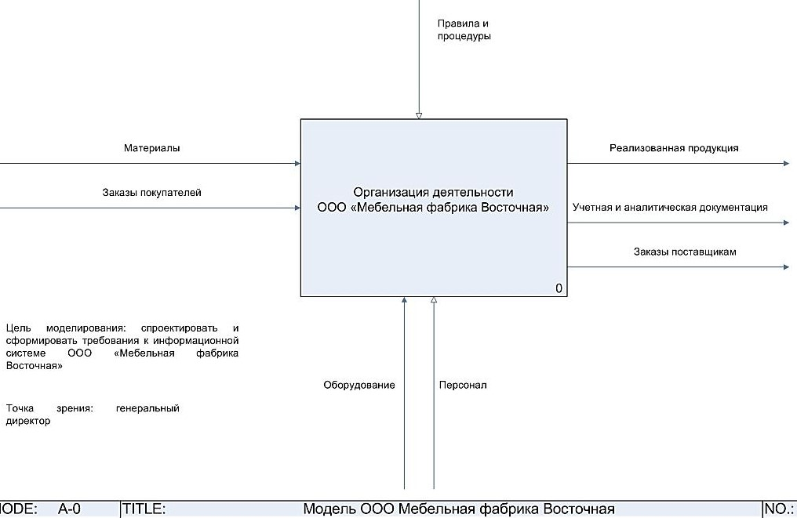
Рис. 4.1. Контекстная диаграмма предприятия «Мебельная фабрика Восточная»

Поддержка декомпозиции – это принцип проектирования, согласно которому нотация IDEF0 детализирует последовательную декомпозицию процесса до требуемого уровня детализации. Дочерняя диаграмма, создаваемая при декомпозиции, охватывает ту же область, что и родительский процесс, но описывает ее более подробно.
Суть принципа доминирования заключается в том, что блоки модели IDEF0 на неконтекстной диаграмме должны располагаться по диагонали – от левого верхнего угла диаграммы до правого нижнего в порядке присвоенных номеров. Блоки на диаграмме, расположенные вверху слева, «доминируют» над блоками, расположенными внизу справа. Под «доминированием» понимается влияние, которое блок оказывает на другие блоки диаграммы.
Используются следующие типы стрелок: «вход», «выход», «механизм», «управление». «Входы» преобразуются или расходуются процессом, чтобы создать то, что появится на выходе. «Управления» определяют условия, необходимые процессу, чтобы получить правильный результат на выход. «Выходы» – данные или материальные объекты, полученные в ходе выполнения процесса. «Механизмы» идентифицируют средства, поддерживающие выполнение процесса.
Элементы графической нотации IDEF0 представлены в табл. 4.1.
Таблица 4.1
Назначение графических символов, используемых в нотации IDEF0
Номер п/п | Название элемента | Графическое обозначение | Описание элемента
1 | Процесс | 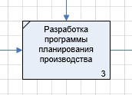 | Обозначается прямоугольным блоком. Внутри каждого блока помещаются его имя и номер. Имя должно быть активным глаголом, глагольным оборотом или отглагольным существительным. Номер блока размещается в правом нижнем углу. Номера блоков используются для идентификации на диаграмме и в соответствующем тексте
2 | Стрелка |  | Стрелки обозначают входящие и исходящие из процесса объекты (данные). Каждая сторона функционального блока имеет стандартное значение с точки зрения связи «блок – стрелка». В свою очередь, сторона блока, к которой присоединена стрелка, однозначно определяет ее роль. Стрелки, входящие в левую сторону блока, – «входы». Стрелки, входящие в блок сверху, – «управления». Стрелки, покидающие процесс справа, – «выходы», т. е. данные или материальные объекты, произведенные процессом. Стрелки, подключенные к нижней стороне блока, представляют механизмы
3 | Туннелиро-ванная стрелка | 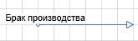 | Туннелированные стрелки означают, что данные, передаваемые с помощью этих стрелок, не рассматриваются на родительской диаграмме и/или на дочерней диаграмме. Стрелка, помещенная в туннель там, где она присоединяется к блоку, означает, что данные, выраженные этой стрелкой, не обязательны на следующем уровне декомпозиции. Стрелка, помещаемая в туннель на свободном конце, означает, что выраженные ею данные отсутствуют на родительской диаграмме
4 | Внешняя ссылка | 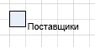 | Элемент обозначает место, сущность или субъект, которые находятся за границами моделируемой системы. Внешние ссылки используются для обозначения источника или приемника стрелки вне модели. На диаграммах внешняя ссылка изображается в виде квадрата, рядом с которым показано наименование внешней ссылки
5 | Сноска |  | Выносной элемент, предназначенный для комментариев

Согласно представленному выше описанию предметной области, можно выделить основные процессы, управляющие процессы, а также процессы, необходимые для обеспечения основной деятельности предприятия. В примере сделан акцент на основные процессы мебельной фабрики, среди которых выделяются работа с клиентами, обеспечение основной деятельности, производственные процессы, реализация продукции. Отправной точкой процесса можно считать документ «Заказы покупателей», а также необходимые для выполнения заказов ресурсы (материалы) и наличие персонала. Для разработки программы планирования необходимо определить затраты на производство и сформировать документы о резервировании материалов. На программу планирования производства также влияют отчетные показатели по изготовлению продукции. На основе разработанной программы планирования производства утверждается задание на производство.
Декомпозиция контекстной диаграммы до третьего уровня детализации бизнес-процессов представлена на рис. 4.2, 4.3, 4.4.
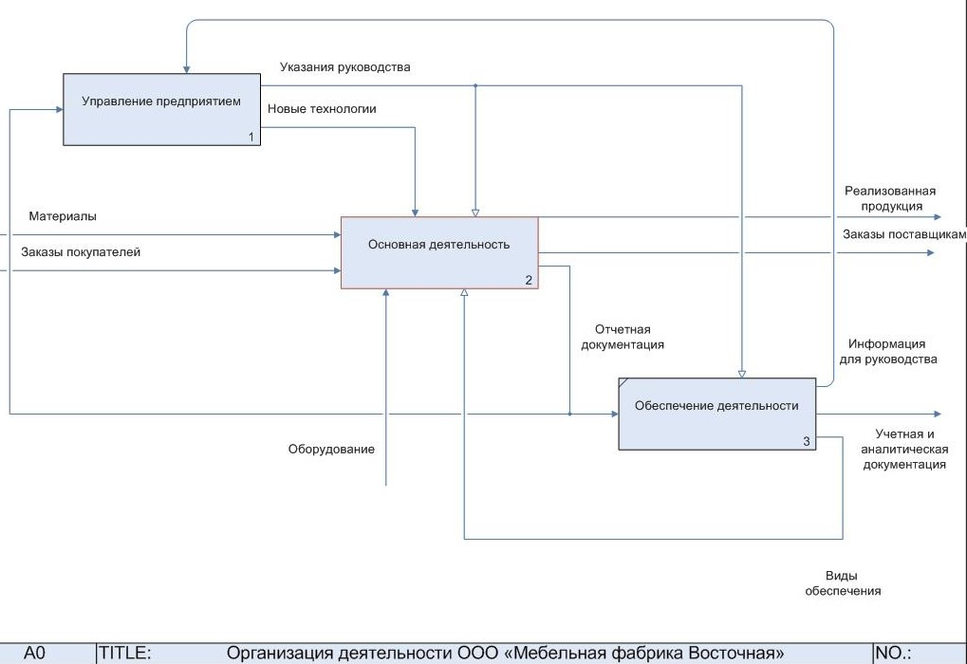
Рис. 4.2. Диаграмма декомпозиции бизнес-процессов предприятия
«Мебельная фабрика Восточная». Уровень A0

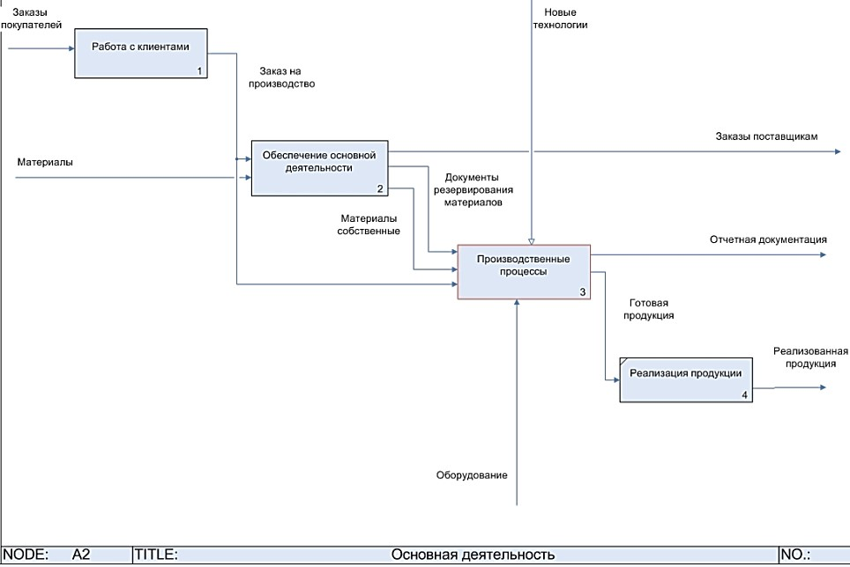
Рис. 4.3. Диаграмма декомпозиции бизнес-процессов предприятия «Мебельная фабрика Восточная». Уровень A2
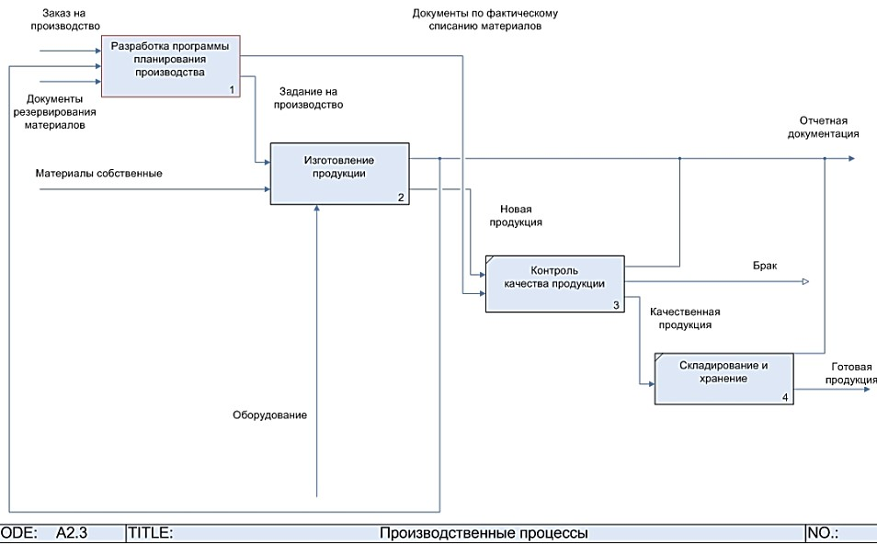
Рис. 4.4. Диаграмма декомпозиции бизнес-процессов предприятия «Мебельная фабрика Восточная». Уровень A2.3

Таким образом, нотация IDEF0 предполагает построение иерархической системы диаграмм – единичных описаний фрагментов системы.

Требования К ОФОРМЛЕНИЮ рейтинговой работы

Рейтинговая работа выполняется в электронной форме и размещается обучающимся в личном кабинете.
Работа выполняется шрифтом Times New Roman, кегль 12, интервал 1,0 и отвечать следующим требованиям:
- в параметры страницы необходимо ввести следующие данные: поля: верхнее – 2,0, нижнее – 2,0; правое – 1,5; левое – 2,0.
- страницы следует нумеровать арабскими цифрами, соблюдая сквозную нумерацию по всему тексту; номер страницы проставляется в центе нижней части листа; титульный лист, иллюстрации, таблицы, блок-схемы и иные подобные материалы, расположенные на отдельных листах, включаются в общую нумерацию страниц.
- при наличии ссылок в рейтинговой работе необходимо использовать закладку в программном обеспечении Word «Вставить сноску»;
- при использовании формул в рейтинговой работе рекомендуется использовать «Редактор формул» (Equation) программного обеспечения Word. Шрифт формул – Arial, кегель 14; индексы – кегель 10, 11; под индексы – кегель – 8, 9; написание функций и греческих символов – прямое; переменных – наклонное. Все переменные, неизвестные, константы и т.п., приведенные в формулах, должны быть хотя бы единожды объяснены и расшифрованы;
- таблицы обязательно должны иметь заголовок, размещаемый над табличным полем, а блок-схемы, графики, диаграммы и рисунки – подписи под ними. При наличии в работе нескольких таблиц и/или блок-схем, графиков, диаграмм, рисунков их нумерация обязательна;
- титульный лист рейтинговой работы оформляется в соответствии с приложением 1.
- на второй странице рейтинговой работы располагается «Содержание» работы (приложение 2). В «Содержании» напротив соответствующих частей в обязательном порядке должны быть проставлены номера страниц, с которых они начинаются.
- в тексте рейтинговой работы следует избегать повторений, сложных громоздких предложений, не принято писать «я думаю», «я предлагаю» и т.п.

Оформление списка литературы
- разрешается использовать учебную и научную литературу, срок издания которой не превышает 5-ти летний период, и материалы периодических изданий, срок печати которых не превышают 2-х летний период, до момента написания работы;
- в списке литературы используется сквозная нумерация всех источников;
- литература в списке располагают в алфавитном порядке:
а) нормативно-правовые акты:
законы и постановления правительства РФ;
указы Президента РФ;
законодательные акты Федерального собрания РФ;
инструкции, распоряжения Министерств и ведомств РФ;
б) книги (монографии, сборники);
в) периодические издания;
г) статистические сборники и справочники;
д) Интернет-ресурсы;
е) печатные материалы на иностранных языках.

Оформление приложений

- приложения оформляются как продолжение работы на последующих листах и иметь сквозную нумерацию страниц;
- в тексте на все приложения должны быть даны ссылки; приложения располагают в порядке ссылок на них в тексте работы;
- приложения должны иметь заголовки, расположенные по центру страницы.

КРИТЕРИИ ОЦЕНКИ РЕЙТИНГОВОЙ РАБОТЫ

Для оценки рейтинговой работы критерии следующие:
От 85 до 100 баллов ставится, если соблюдены все требования к выполнению расчетно-аналитического задания: построена контекстная диаграмма, выполнена декомпозиция бизнес-процессов до третьего уровня, результаты проанализированы, выводы обоснованы, соблюдены требования к внешнему оформлению задания.
От 66 до 84 баллов – основные требования к выполнению расчетно-аналитического задания соблюдены, но при этом допущены недочёты. Построена контекстная диаграмма, выполнена декомпозиция бизнес-процессов до третьего уровня. В частности, имеются неточности в схемах декомпозиции, имеются упущения в оформлении.
От 50 до 65 баллов – имеются существенные отступления от требований к содержанию расчетно-аналитического задания. В частности: допущены ошибки при декомпозиции бизнес-процессов, анализ результатов содержит неточные выводы, представлены не все схемы.
49 баллов и менее – отсутствует контекстная диаграмма, обнаруживаются существенные ошибки в схемах декомпозиции, непонимание анализируемой проблемы, уровень оригинальности при проверке на антиплагиат – менее 30%. В этом случае рейтинговая работа возвращается на доработку.

ПРИЛОЖЕНИЯ
Приложение 1. Титульный лист рейтинговой работы

Кафедра информационных систем_________________________

Рейтинговая работа «Расчетно-аналитическое задание»

по дисциплине «Инструменты и методы моделирования бизнес-процессов»

Задание/вариант № ____________
Тема _____________________________________________________________

Выполнена обучающимся группы __________
__________________________________________________________________
(фамилия, имя, отчество)

Преподаватель ____________________________________________________
(фамилия, имя, отчество)

Москва – 202__ г.

Приложение 2. Примерное содержание рейтинговой работы
Содержание
Введение
1. Моделирование бизнес-процессов предприятия
1.1. Описание модели AS IS
1.2. Описание графической нотации IDEF0
1.3. Контекстные диаграммы
2. Диаграммы декомпозиции бизнес-процессов
2.1. Декомпозиция контекстной диаграммы до первого уровня детализации бизнес-процессов
2.2. Декомпозиция контекстной диаграммы до второго уровня детализации бизнес-процессов
2.3. Декомпозиция контекстной диаграммы до третьего уровня детализации бизнес-процессов
Выводы
Список использованной литературы.
Приложения (таблицы, блок-схемы, графики, диаграммы и рисунки и т.п.)

Прим.:
- во введении должно быть представлено задание и описание предметной области. Сформулирована постановка задачи.
- представлено примерное содержание. Конкретные формулировки пунктов должны соотноситься с предметной областью.
- по правому краю должны быть проставлены страницы.

